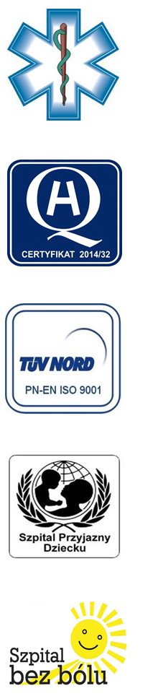
Samodzielny Publiczny Zespół Opieki Zdrowotnej
w Krasnymstawie

22-300 Krasnystaw ul. Sobieskiego 4
tel. (82) 543-15-22, (82) 543-15- 23 fax (82) 576-49-01
www.spzozkrasnystaw.pl sekretariat@spzozkrasnystaw.pl
Znak sprawy: OR-ZP/230-4/2016 Krasnystaw, dnia 24.02.2015r.

OGŁOSZENIE
O WYBORZE OFERT W POSTĘPOWANIU KONKURSOWYM NA UDZIELANIE ŚWIADCZEŃ ZDROWOTNYCH

Samodzielny Publiczny Zespół Opieki Zdrowotnej w Krasnymstawie informuje, że w postępowaniu konkursowym na udzielanie świadczeń zdrowotnych zostały wybrane następujące oferty:
Zadanie nr 1
Pełnienie dyżuru medycznego w Oddziale Anestezjologii i Intensywnej Terapii:
- w dni powszednie
b) w soboty, niedziele i święta
Rogowska Teresa, 20-836 Lublin, ul. Kurantowa 4/139
Prywatna Praktyka Lekarska Łukasz Dudek, 20-384 Lublin, ul. Irysowa 15
Zadanie nr 2
Porady specjalistyczne w zakresie ortopedii i traumatologii narządu ruchu
w Poradni Ortopedycznej w Przychodni SP ZOZ Krasnystaw.
Zadanie unieważnione z powodu braku ofert.
Udzielający Zamówienia informuje, że umowa z wybranymi Wykonawcami zostanie zawarta w trybie określonym w Szczegółowych Warunkach Konkursu Ofert roz. IX.

DYREKTOR
Samodzielnego Publicznego
Zespołu Opieki Zdrowotnej
w Krasnymstawie
(podpis nieczytelny)
mgr Piotr Matej

